Филиал МОУ «Средняя школа №5»

ПУБЛИЧНЫЙ ОТЧЕТ
РУКОВОДИТЕЛЯ ФИЛИАЛА МОУ «СРЕДНЯЯ ШКОЛА №5»
за 2018 – 2019 учебный год

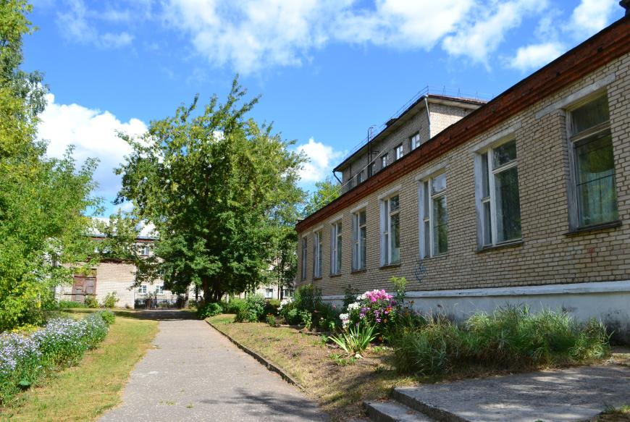

город Кимры, 2019 год

Публичный отчет руководителя
Филиала МОУ «Средняя школа №5»-«Специальное (коррекционное) образовательное структурное подразделение для обучающихся, воспитанников с ограниченными возможностями здоровья»
города Кимры
за 2018-2019 учебный год

Цель доклада – информирование общественности, родителей (законных представителей) об основных результатах, проблемах функционирования и развития образовательного учреждения.

Общая характеристика Филиала МОУ «Средняя школа №5»
«Специальное (коррекционное) образовательное структурное подразделение для обучающихся, воспитанников с ограниченными возможностями здоровья» г. Кимры образовано в 1985 году для обучения и воспитания учащихся, имеющих проблемы в интеллектуальном развитии. Филиал находится в микрорайоне Южный. Это одноэтажное кирпичное здание (пристройка МОУ «Гимназия №2») на 60 мест, общая площадь 520 кв. м.
Учредителем образовательного учреждения является администрация города Кимры Тверской области. Филиал имеет лицензию на право ведения образовательной деятельности по образовательным программам, указанным в приложении к лицензии (от 09.04.2014г. №75, срок действия бессрочно).

Характеристика общеобразовательных программ по уровням обучения

Адаптированная основная общеобразовательная программа составлена с учетом основных направлений государственной политики в области образования – обеспечение обязательности, доступности и качества образования детей с умственной отсталостью (интеллектуальными нарушениями) предназначена для поэтапной работы по решению проблем образования и решения задач, направленных на достижение целей, поставленных педагогическим коллективом. В соответствии ФЗ № 273 «Об образовании в Российской Федерации» Филиал МОУ «Средняя школа №5» осуществляет образовательный процесс по самостоятельно разработанной адаптированной основной общеобразовательной программе. Программа ориентирована на обеспечение уровня социальной готовности личности обучающегося к самоопределению в сфере науки, культуры, производства межличностных отношений, на развитие способности к творческому самовыражению в учебной, трудовой, досуговой деятельностях. Программа составлена с учетом образовательных потребностей и запросов обучающихся, а также региональных особенностей, с учетом Устава МОУ «Средняя школа №5» и Положения о Филиале МОУ «Средняя школа №5» и являются регламентирующими документами для осуществления образовательной деятельности.
Одним из важнейших нормативных документов Филиала является школьный учебный план, составленный в соответствии с Федеральным базисным учебным планом, утвержденным приказом Министерства образования РФ от 10 апреля 2002 г. №29/2065-п. (1 вариант). Учебный план ежегодно утверждается приказом руководителя Филиала и согласовывается с отделом образования администрации города Кимры Тверской области.
Учебный план образовательного учреждения составлен в соответствии с требованиями государственного стандарта и рассчитан на дифференциацию обучения, индивидуальное развитие каждого ребенка.
По первым двум программам план предусматривает девятилетний срок обучения, как наиболее оптимальный для получения общего образования и профессиональной подготовки, необходимых для социальной адаптации и реабилитации, учащихся с ограниченными возможностями здоровья.
В Филиале МОУ «Средняя школа №5» с 2016 года реализуются программы АООП ФГОС (вариант 1, 2).

Адаптированная основная общеобразовательная программа реализовывалась:
I этап: 1 – 4 класс (начальное общее образование)
II этап: 5 – 9 класс (основное общее образование)
Форма освоения: очная

Виды адаптированной основной общеобразовательной программы и
численность обучающихся по реализуемым программам в 2018-2019 учебном году:
Численность обучающихся по реализуемым программам.
Количество обучающихся – 50 человек.

- Адаптированная основная общеобразовательная программа (I- вариант) для обучающихся с легкой степенью умственной отсталости -9 обучающихся:
      - начального общего образования (1- 4 классы) - количество обучающихся – 9 человек. Из них - 3 обучающихся на дому.
- основного общего образования (5-9 классы) – количество обучающихся – 0 человек. Их них – 0 обучающихся на дому.

- Адаптированная основная общеобразовательная программа для обучающихся с умеренной отсталостью в умеренной, глубокой или тяжелой степени, с тяжелыми и множественными нарушениями развития (II-вариант) – 4 обучающихся:
- начального общего образования (1- 4 классы) - количество обучающихся – 4 обучающихся. Из них обучающихся на дому – 4 человек.
- основного общего образования (5-9 классы) – количество обучающихся - 0 обучающихся. Из них обучающихся на дому – 0 человек.

- Адаптированная образовательная программа – 37 обучающихся:
- начального общего образования (4 класс) - количество обучающихся – 7 обучающихся. Из них обучающихся на дому – 5 человек.
- основного общего образования (5-9 классы) – количество обучающихся - 30 обучающихся. Из них обучающихся на дому – 6 человек.

АООП (варианта 1) ориентирована на обучающихся с легкой умственной отсталостью (интеллектуальными нарушениями) и предполагает получение умственно отсталыми обучающимися образования, не соотносимого по итоговым достижениям к моменту завершения школьного обучения с образованием сверстников, не имеющих ограничений по возможностям здоровья.
Обучающийся с умственной отсталостью в умеренной, тяжелой или глубокой степени, а также обучающиеся с тяжелыми и множественными нарушениями развития получают образование по АООП (варианта 2).
Обучающийся с умственной отсталостью в умеренной, тяжелой или глубокой степени, с тяжёлыми и множественными нарушениями развития, интеллектуальное развитие не позволяет освоить АООП (вариант 1), либо он испытывает существенные трудности в её освоении, получает образование по варианту 2 АООП, на основе которой образовательная организация (мы – Филиал МОУ «Средняя школа №5»), разрабатываем специальную индивидуальную программу (СИПР), учитывающую индивидуальные образовательные потребности обучающегося с умственной отсталостью.
В рамках реализации АООП образования в Филиале МОУ «Средняя школа №5» реализуются формы организации образовательного процесса, как чередование учебной и внеурочной деятельности, созданы специальные образовательные условия.
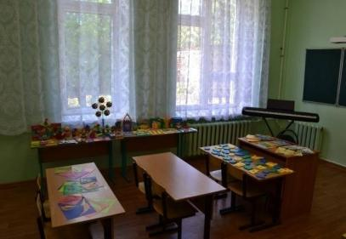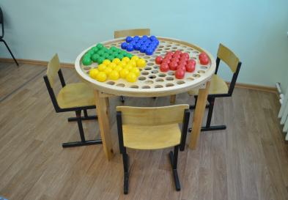

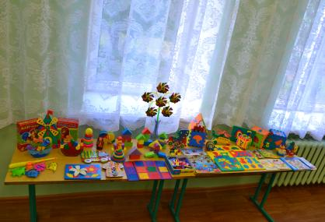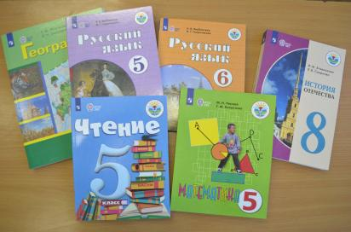

Обучающиеся Филиала по программе СИПР также являются активными участниками внеурочной деятельности, посещают кружки: «Музыкальная капель», «Спорт и здоровье», «Декоративно-прикладное искусство»
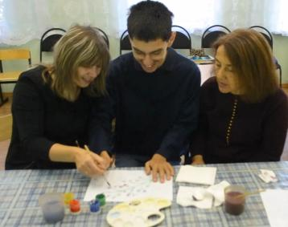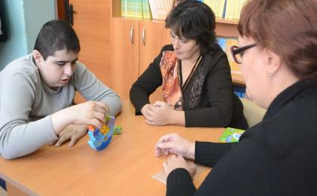

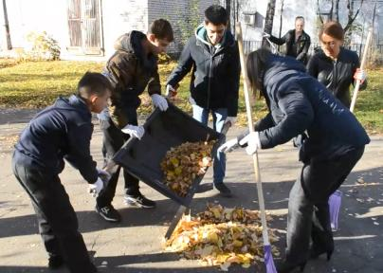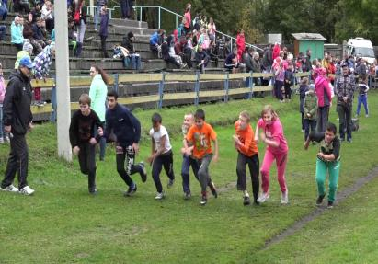

В Филиале имеется 4 классных комнаты, их площадь составляет 320,1 кв.м., число мастерских – 2, кабинет учителя-логопеда – 1, кабинет педагога-психолога – 1. Пользуемся столовой МОУ «Гимназия №2» на 40 посадочных мест. В столовую приобретена мебель по нормам СанПина. Обучающиеся получают бесплатное двухразовое горячее питание (завтрак и обед).
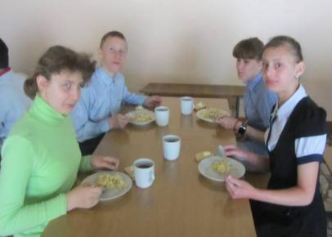

Уроки физкультуры и ЛФК проводятся в спортивном зале МОУ «Гимназия №2», в теплое время года уроки физической культуры – на свежем воздухе.
В учреждении имеется библиотечный фонд, который составляет 750 единиц – школьные учебники.
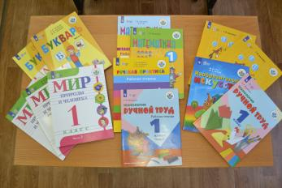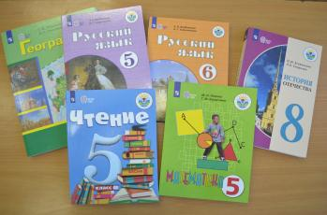

Благодаря сетевому взаимодействию с ОУ МОУ «Гимназия №2» имеется пришкольный участок, территория которого постепенно обустраивается силами учителей и учащихся. Разбиты клумбы, высаживаются декоративные кустарники, цветы и другие декоративные растения.

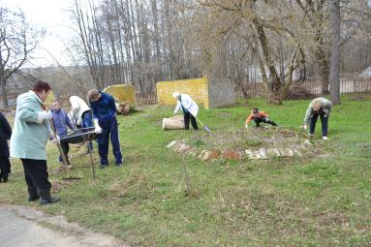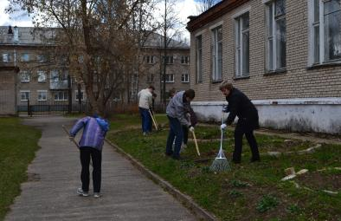

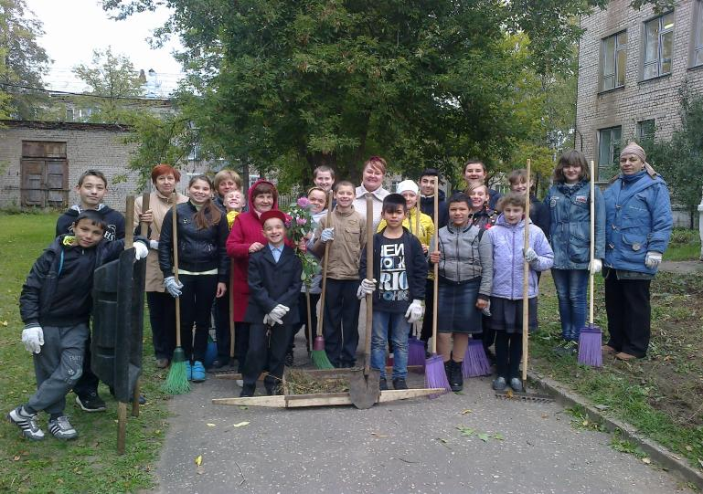

Сотрудничество Филиала в городе Кимры

ГБУ «Родничок»
«Детско-юношеская спортивная школа №1»

«Центр развития творчества детей и юношества им. И.А.Панкова»

ГБУ СПО «Кимрский техникум»

Филиал МОУ
«СШ №5»
РОК «Дом ремесел и фольклора»
ГБУ «КЦСОН» г.Кимры

ТОСЗН
г.Кимры
МЛПУ «Кимрская ЦРБ»
МОУ «Гимназия №2»
Кимрский театр драмы и комедии
ГБУ РЦ
«Радуга Надежд»

Библиотека
п.Южный

Администрация Филиала
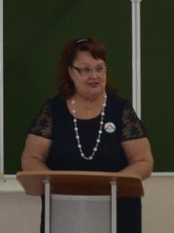
Руководитель Смирнова Любовь Петровна, педагогический стаж – 45 года, стаж административной работы – 15 лет, учитель-дефектолог высшей категории, курсы повышения квалификации – «Правовая компетенция руководителя образовательного учреждения» Московский институт открытого образования 2010 год, «Управленческие технологии в планировании работы учреждения как условие его развития в режиме социального института общества» Аналитический научно-методический центр «Развитие и коррекция» г. Москва 2010 год, «Психолого- педагогические аспекты воспитания и обучения детей в коррекционных ОУ» г. Тверь 2011 год, «Особенности работы психолого-медико-педагогической комиссии в условиях реализации инклюзивного образования» г. Тверь 2013 год, «Инновационные подходы в работе руководителя структурного подразделения с учетом требований новых ФГОС общего образования» г. Тверь 2013 год, «Современные коррекционно-развивающие технологии в организации учебного процесса в коррекционной школе» Аналитический научно-методический центр «Развитие и коррекция» г. Москва 2014 год, «Организация специальных условий получения образования для детей с ОВЗ в соответствии с требованиями ФГОС» г. Тверь 2016 год. Прошла профессиональную переподготовку в «Институт Новых Технологий в образовании» по программе «Менеджмент в образовании (250 часов) 3 месяца» 2017 год. Имеет награды: Почетная грамота департамента образования 2000г., Почетная грамота Министерства образования и науки Российской Федерации 2005 г., Нагрудный знак «Почетный работник общего образования Российской Федерации» 2007 г., Почетная грамота Законодательного собрания Тверской области 2013 г.

Кадровый состав
- Штат педагогических кадров
В 2018 – 2019 учебном году педагогический коллектив Филиала насчитывал 10 педагогических работников и 2 совместителя. Филиал укомплектован кадрами, штатные работники составляют 92%, что соответствует лицензионным требованиям.
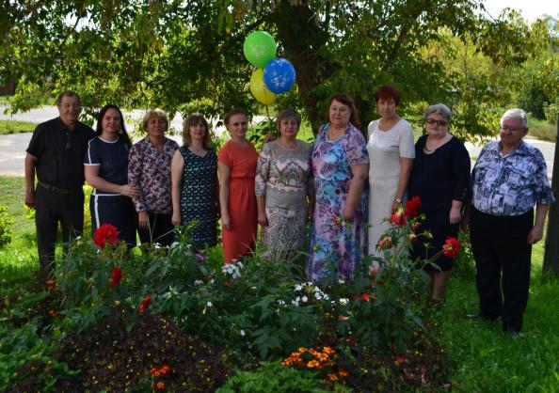
- Образовательный ценз и уровень квалификации педагогических кадров

Высшее образование имеют 10 педагогов, среднее специальное – 1 педагога, 2 педагога имеют дефектологическое образование.
Из 11 педагогов Филиала имеют высшую квалификационную категорию – 6, первую квалификационную категорию – 1.

Уровень квалификации педагогических кадров

Показатель | Всего  Чел. | Процент от общего числа педагогических работников
Имеют образование:  -высшее | 10 | 90%
-среднее специальное | 1 | 10%
Из них:
- высшее дефектологическое | 2 | 20%
Имеют квалификационную категорию:  -высшую | 6 | 55%
-первую | 1 | 10%
Не имеют квалификационной категории | 4 | 35%

Возрастной состав педагогических кадров в 2018-2019 учебном году

Возраст | Кол-во педагогов  11 | %
20-30 лет | - | -
30-40 лет | 3 | 27
40-50 лет | 1 | 10
50-60 лет | 3 | 27
60-70 лет | 4 | 36
Средний возраст педагогов составляет 53 года.

Награды
Почетная грамота Департамента образования – 3 чел.
Почетная грамота Министерства образования и науки Российской Федерации – 4 чел.
Нагрудный знак «Почетный работник общего образования Российской Федерации» - 1 чел.
Почетная грамота Законодательного собрания Тверской области – 1 чел.
Грамота Министерства образования Тверской области – 2 чел.
Благодарность губернатора Тверской области – 1 чел.
Почетная Грамота Главы администрации города Кимры – 1 чел.

Повышение квалификации педагогических кадров и дополнительное профессиональное образование

Педагоги Филиала повышают свою профессиональную квалификацию, своевременно проходят курсовую подготовку в соответствии с планом повышения квалификации на базе Тверского областного института усовершенствования учителей и Аналитического научно-методического центра «Развитие и коррекция» (г. Москва). Прошли курсовую подготовку все педагоги, что составляет 100%.
Коллектив Филиала успешно по итогам аттестации получил дипломы о профессиональной переподготовке:
- профессиональная переподготовка «Менеджмент в образовании» (250 часов) – 1 чел.;
- профессиональная переподготовка «Дефектология» (280 часов) – 2 чел.;
- профессиональная переподготовка «Олигофренопедагогика» (250 часов) – 8 чел.
Данные, полученные в ходе анализа образовательного и профессионального уровня педагогов, свидетельствуют о наличии опытного и квалифицированного кадрового состава Филиала.

Состав обучающихся

• Численность обучающихся в 2018 – 2019 учебном году

На конец года в Филиале обучалось 50 обучающихся.
В начальной школе – 20 обучающихся,
в основной (5-9 классы) – 30 обучающихся.

• Динамика численности

Учебный год | 2013-2014 уч.г. | 2014-2015 уч.г. | 2015-2016 уч.г. | 2016-2017  уч.г. | 2017-2018  уч.г. | 2018 – 2019 уч.г.
На 1 ступени | 15 | 14 | 23 | 27 | 24 | 20
На 2 ступени | 35 | 30 | 32 | 25 | 30 | 30
Всего | 50 | 44 | 55 | 52 | 54 | 50

Количество детей, к сожалению, зависит от факторов, таких как: экология города, медицинское обслуживание, особенно, в перинатальном и грудном периоде, наследственность, социально-бытовая среда и др. Данные, приведённые в таблице, свидетельствуют о том, что Филиал на протяжении ряда лет справляется с задачей сохранения контингента обучающихся.

• Распределение по классам
Класс | Количество обучающихся
1 | 3
2 | 2
3 | 8
4 | 7
5 | 7
6 | 10
7 | 5
8 | 5
9 | 3

Социальный состав обучающихся
№
1 | Дети – сироты | 2
2 | Дети – инвалиды | 23
3 | Опекаемые дети | 5
4 | Малообеспеченные семьи | 21
5 | Неполные семьи | 18
6 | Многодетные семьи | 9
7 | Неблагополучные семьи | 3
8 | Дети, стоящие на учете в КДН | 5
9 | Дети, стоящие на учете в ГПДН | 3
10 | Дети, состоящие на ВШУ | 9
11 | Дети, склонные к употреблению психотропных, токсических и наркотических веществ | 0
12 | Дети группы риска | 12

Анализ социального состава показывает, что большинство детей имеют неблагоприятные социальные условия для развития и обучения. Подавляющее большинство обучающихся Филиала из малообеспеченных и неполных семей. Достаточно большое количество многодетных семей.

Качество подготовки обучающихся и выпускников

Общие данные о качестве подготовки обучающихся

Количество учащихся | 2013-2014 уч.г. | 2014-2015 уч.г. | 2015-2016 уч.г. | 2016-2017 уч.г. | 2017-2018 уч.г. | 2018 – 2019 уч.г.
Всего учащихся | 50 | 44 | 55 | 52 | 54 | 50
Окончили школу на «4» и «5» % | 23  46% | 18  41% | 27  49% | 17  33% | 15  30% | 15  30%
Оставлены на второй год  % | - | - | - | - | 1  2% | -
Переведены условно  % | - | - | - | - | - | -
Окончили ОУ со свидетельством об обучении специальной (коррекционной) школы VIII вида | 9 | 4 | 14 | 3 | 6 | 3
Окончили школу со справкой | - | - | - | - | - | -

Информация о результатах выпускного экзамена

Учебный год | Количество обучающихся | «5» | «4» | «3» | «2» | Средний оценочный балл
2013-  2014 | 9  Шв. дело-5  Стол. дело-4 | 4  2  2 | 2  1  1 | 3  2  1 | -  -  - | 4,1  4  4,3
2014-  2015 | 4  Шв. дело-2  Стол. дело-2 | -  -  - | 2  1  1 | 2  1  1 | -  -  - | 3,5  3,5  3,5
2015-  2016 | 14  Шв. дело-5  Стол. дело-9 | 4  2  2 | 9  3  6 | 1  -  1 | -  -  - | 4,2  4,4  4,1
2016-2017 | 3  Дети инвалиды-колясочники (освобождение справки ВК) | - | - | - | - | -
2017-2018 | 6  Шв. дело-2  Стол. дело-4 | 3  -  3 | -  -  - | 3  2  1 | -  -  - | 4  3  4,5
2018 – 2019 | 3  Шв. дело – 1  Стол. дело – 2 | -  -  - | 2  1  1 | 1  -  1 | -  -  - | 3,6  4  3,5
-
На конец 2018 – 2019 учебного года в 9 классе обучалось 3 человека. Выпускники получили Свидетельство об обучении на основании итоговых результатов.

Уровень обученности и качество знаний выпускников 9-х классов

 | 2014-2015 |  | 2015-2016 |  | 2016-2017 |  | 2016-2017 |  | 2018 - 2019
Класс | Ур.  обуч. | Кач.  зн. | Ур.  обуч. | Кач.  зн. | Ур.  обуч. | Кач.  зн. | Ур.  обуч. | Кач.  зн. | Ур. обуч. | Кач. зн.
9 кл. | 100% | 25% | 100% | 57% | 100% | 100% | 100% | 55% | 100% | 55%

Дети с особыми образовательными потребностями нуждаются не только в медицинской помощи, но и в специальных методах воспитания и обучения.
Цели и задачи образовательной деятельности
Основной целью Учреждения является обучение и воспитание детей с ОВЗ (интеллектуальными нарушениями) с целью коррекции отклонений в их развитии средствами образования и трудовой подготовки, а также социально-психологической реабилитации для последующей интеграции в общество, формирование общей культуры личности обучающихся на основе усвоения обязательного минимума содержания общеобразовательных программ.
Основными задачами Учреждения являются:
• Создание благоприятных условий для развития и обучения учащихся на уровне требований ФЗ «Об образовании в Российской Федерации»;
• Воспитание личности с учетом индивидуальных качеств ребенка;
• Формирование у обучающихся адекватного мировосприятия, адаптация личности к жизни в обществе;
• Создание основы для осознанного выбора и освоения профессии;
• Воспитание гражданственности, любви к Родине и семье, уважительного отношения к духовному и культурному наследию;
• Формирование общечеловеческих гуманистических ценностей, трудолюбия, гражданских качеств, достоинства и патриотизма;
• Изучение индивидуальных (умственных, психологических и физических) особенностей детей в динамике их развития и обучения;
• Создание условий для достойной профессиональной деятельности учителя, достойного социального статуса и творческого развития;
• Создание условий для тесного заинтересованного взаимодействия с родителями (законными представителями) обучающихся;
• Повышение престижа профессии учителя, укрепление его социальной и профессиональной защищенности, расширение возможности для творческого поиска и совершенствования.

Спектр образовательных услуг

• Порядок поступления в школу

Для поступления ребенка в Учреждение требуется направление ПМПК. Родители (законные представители) подают на имя руководителя Учреждения заявление о приеме ребенка в Учреждение. К заявлению родителей (законных представителей) прилагаются документы, предусмотренные правилами приема в Учреждение.

• Режим работы школы
Филиал работает по пятидневной рабочей неделе в одну смену. Начало занятий – в 8:00. Продолжительность урока во 2-9 классах – 40 минут.

• Режим питания
Все дети обеспечены бесплатным двухразовым горячим питанием.

• Психологический климат. Сохранение и укрепление здоровья.
Филиал – это дом для тех, кто учится здесь, для тех, кто работает. В Филиале сложились гуманные и добрые отношения между педагогами и учащимися и их родителями. Дети с удовольствием ходят в школу.

• Безопасность детей
Для соблюдения Федерального Закона «О борьбе с терроризмом» Филиал МОУ «Средняя школа №5» имеет тревожную кнопку вызова в кабинете руководителя, договор на охрану заключен с ОВО по Кимрскому району – филиала ФГКУ УВО УМВД России по Тверской области, имеется АУПС, система оповещения людей о пожаре, прямая телефонная связь, документы (инструкции по пожарной безопасности и порядок действия в случае возникновения пожара, сигнал оповещения, инструкция по охранно-пожарной сигнализации, планы-эвакуации по обеспечению противопожарной безопасности); видеонаблюдение.
Регулярно проводятся дни безопасности и тренировочные занятия по эвакуации детей и персонала Филиала.

Материально-техническое и финансовое обеспечение
деятельности Филиала

Одним из главных направлений в работе Филиала является забота о материально – техническом обеспечении образовательного процесса. Учебно-материальная база Филиала удовлетворительная. Все учебные кабинеты отвечают современным санитарно-гигиеническим требованиям. 6 учебных кабинетов, столярная и швейная мастерские, оборудованный зал лечебной и оздоровительной физкультуры, столовая на 40 посадочных мест. В Филиале кабинет психолога подключен к сети Интернет. Есть пришкольный участок и спортивная площадка (сетевое взаимодействие).
• Число учебных кабинетов - 6
• Кабинет социального педагога - 1
• Мастерские – 2
• Столовая – 1 (сетевое взаимодействие)
• Зал лечебной и оздоровительной физкультуры – 1 (сетевое взаимодействие)
• Спортивная площадка – 1 (сетевое взаимодействие)
• Библиотечный фонд – 750 (Из них фонд учебной литературы
700)
• Обеспеченность учебниками – 100%

Техническое обеспечение образовательного процесса

Наименование | Количество
Компьютеры | 4
Принтеры | 5
Ноутбук | 4
Интерактивные доски | 2
Ксерокс | 2
Факс | 1
Сканер | 2
Ламинатор | 1
Экран на штативе | 1
Музыкальный центр | 1
Телевизор | 1
DVD | 1
Синтезатор | 1

В Филиале имеется свой сайт.

Персональные компьютеры установлены в кабинетах: математики, в кабинете логопеда, психолога. Интерактивная доска установлена в кабинете математики, начальные классы.

Воспитательная работа
Трёхдневный
пеший поход
«Друзья всегда со мной!»


С 3 июня по 5 июня в Филиале организован и проведен трехдневный пеший поход в Клетинский бор.

Во время похода дети изучали правила поведения на природе, растительный и животный мир.
Играли в разминку-перевоплощение «Главное – это маскировка».
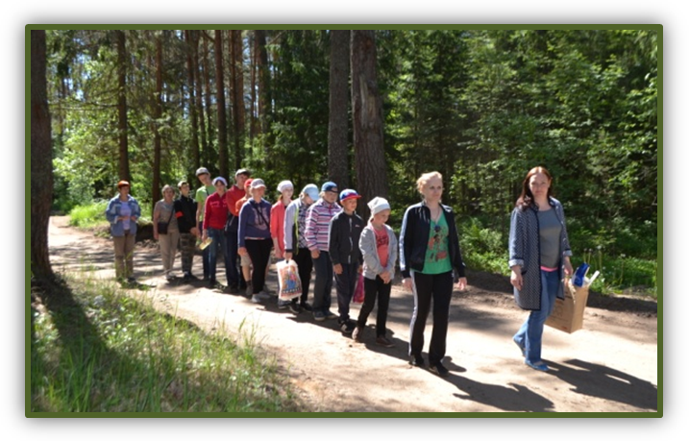

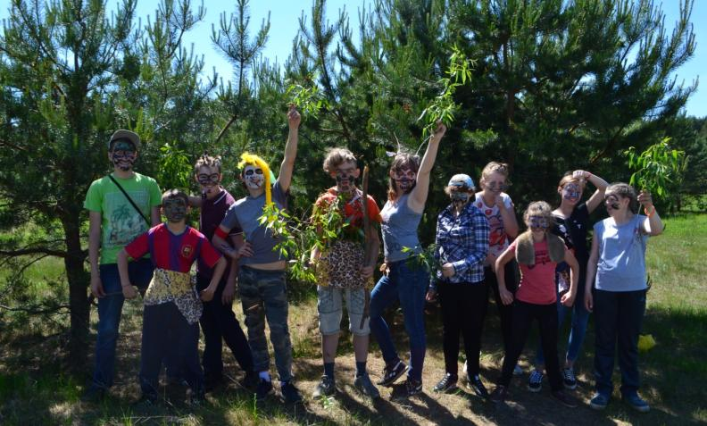
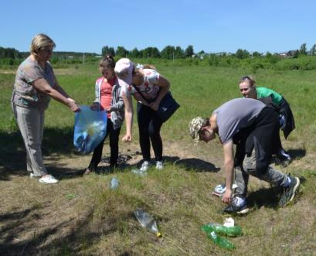
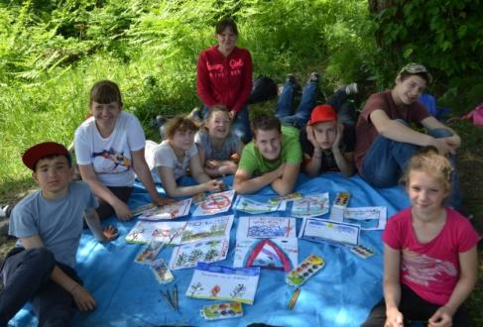
Провели «Экологический десант» и рисовали красками информационный природоохранный знак «На природе веди себя правильно! Ты же – человек!».

Участвовали в спортивно-игровой эстафете «А, ну-ка друзья!».
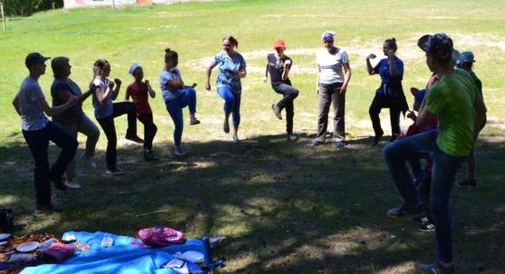
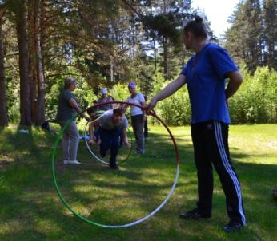
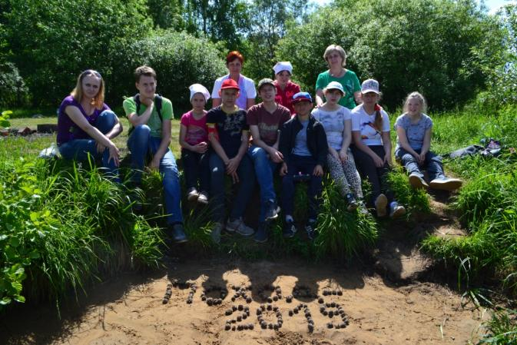

"Вспоминая лето"

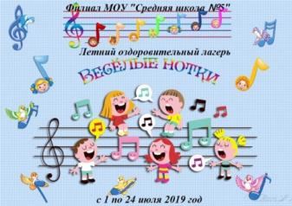

Школьный лагерь
«Весёлые нотки»
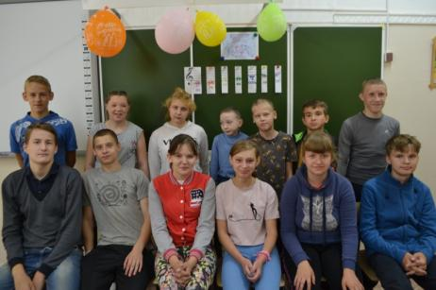

С 1июля по 24 июля в Филиале был организован школьный летний оздоровительный лагерь с дневным пребыванием. Во время пребывания в лагере дети повторили правила: дорожного движения и пожарной безопасности.
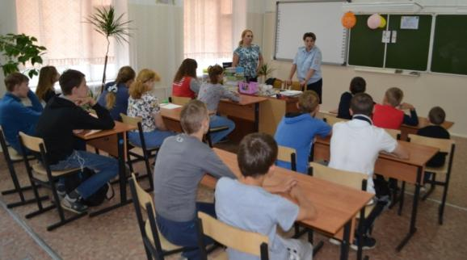

С ребятами провели беседу инспектора КДН и ПДН на тему: «От шалости до правонарушения один шаг…»

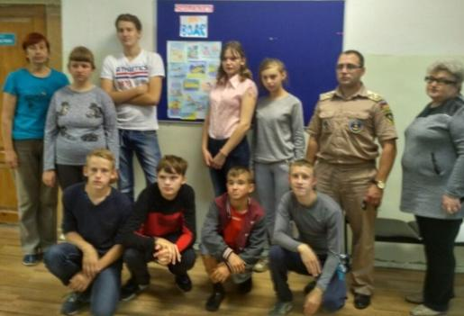

и инспектора ГИМС инструктаж о правилах поведения на воде в летний период.

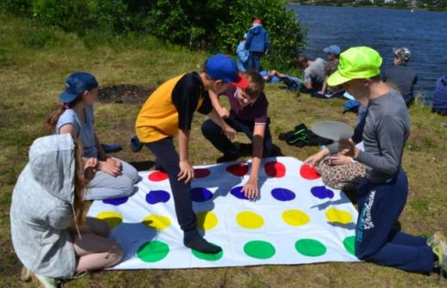
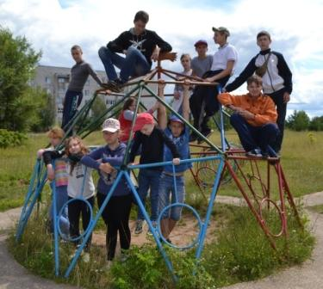
Совершали прогулки в лес, на луг и на детскую площадку.
Играли и занимались спортом на свежем воздухе.
Для ребят педагоги проводили конкурсы, игры, викторины (рисунок на асфальте «Я рисую сам себя»; игры «Устами младенца», «КВН» и д.р.).

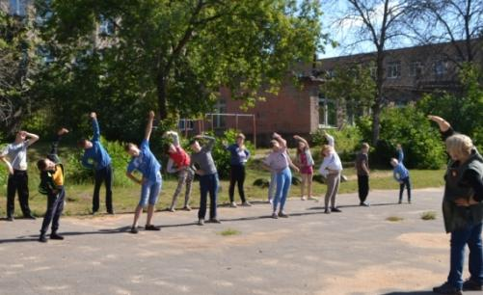
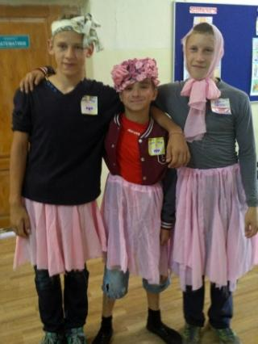
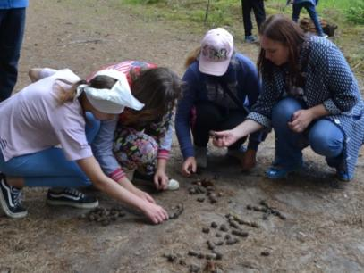
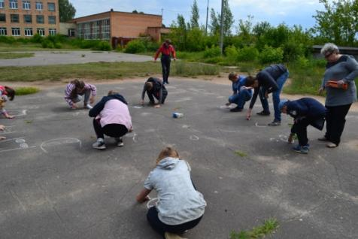
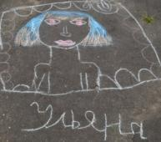
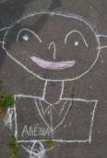
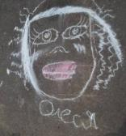

Направления воспитательной работы

в 2018 – 2019 учебном году
1.Основы личностного развития и формирование коммуникативных моделей поведения.
2. Охрана здоровья, физическое, половое воспитание.
3. Развитие основ творческого восприятия и художественно-познавательных интересов.
4. Формирование нравственных качеств.
5. Трудовое воспитание.
6. Основы социализации и общения.
7. Эстетическое воспитание.
8. Экологическое воспитание.

Педагоги ежегодно участвуют в Международных конференциях г.Москва

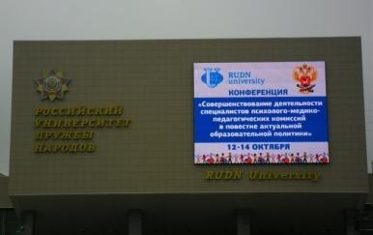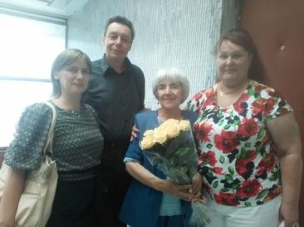

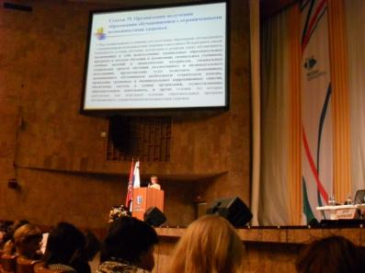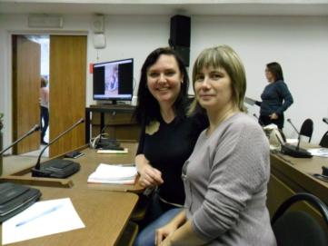

17 августа 2018 года специалисты Филиала МОУ "Средняя школа №5" приняли участие в "Фестивале лучших педагогических практик коррекционного образования" (город Тверь ГБОУ ДПО ТОИУУ)

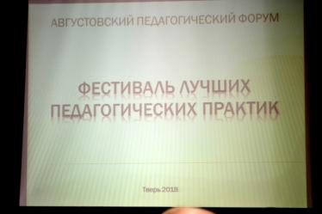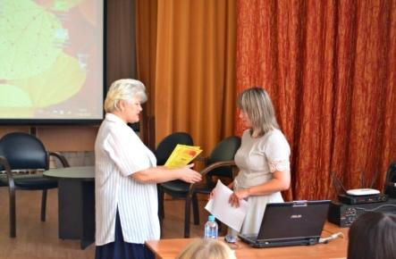

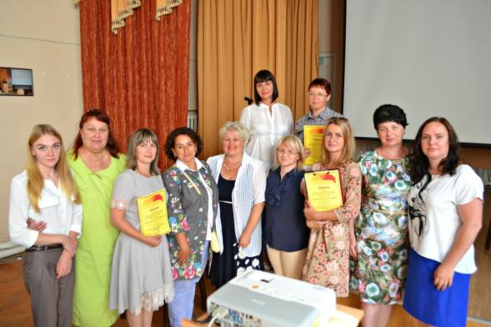

2 ноября 2018 года Филиал организовал и провел первый межрегиональный семинар для специалистов, работающих в области коррекционной педагогики.

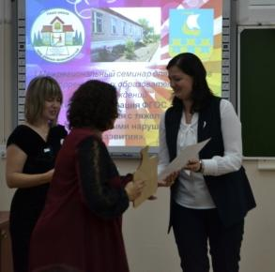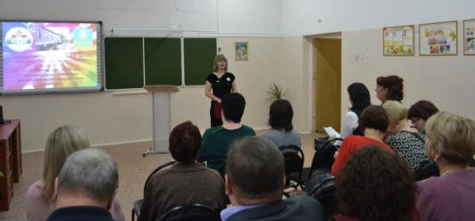

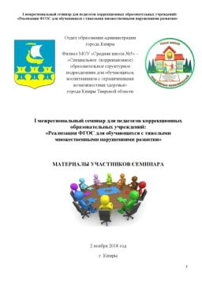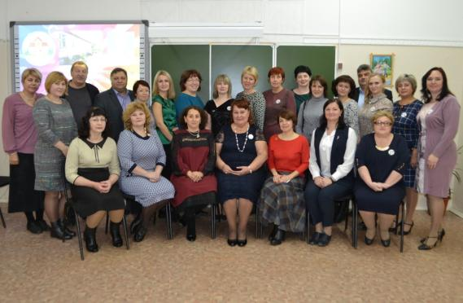

Учащиеся Филиала, наравне с массовыми школами активно участвуют, и побеждают в городских конкурсах декоративно-прикладного творчества.

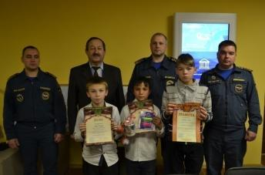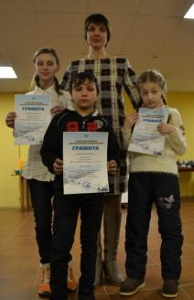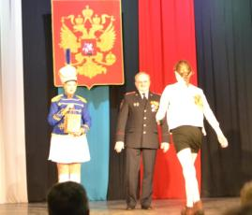

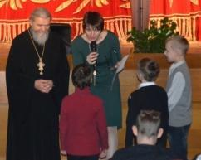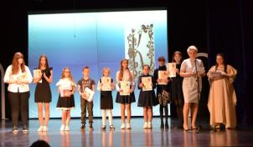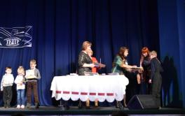

Ежегодно на празднике «Неделя детской книги!», который проводит Кимрская городская библиотека, учащиеся Филиала читают стихотворения известных поэтов и стихи собственного сочинения.

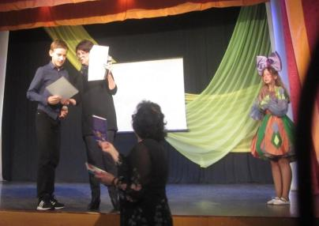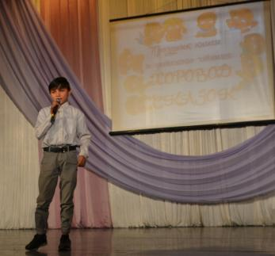

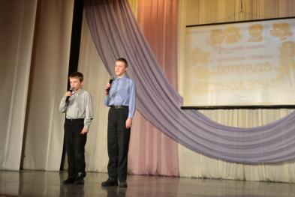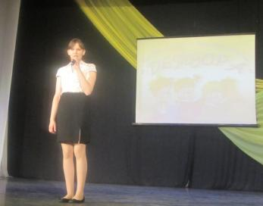

Учащиеся Филиала участвуют в региональных творческих конкурсах, проводимых Министерством образования Тверской области совместно с ГБУДО «Областная станция юных натуралистов Тверской области»: «Моя малая родина: природа, культура, этнос» и "Подрост». В этом году победители этих конкурсов из нашей школы были приглашены на Губернаторскую Ёлку, проходившую в Тверском академическом театре драмы.

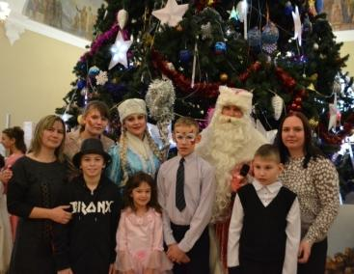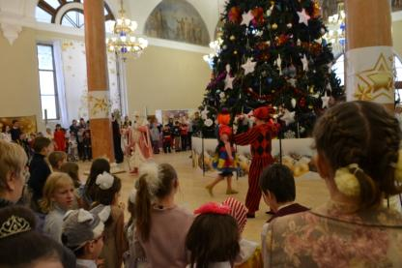
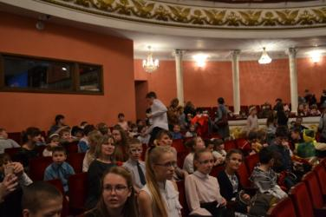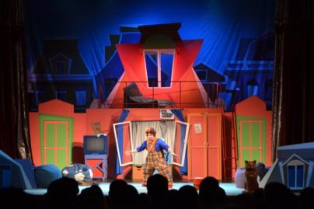

С 2016 года педагоги Филиала вместе с детьми участвуют в Международном образовательном проекте PlayEnergy компании Enel, проходящий на Конаковской ГРЭС. В 2017 году учащиеся 5 класса одержали победу на региональном этапе проекта PlayEnergy-2017 в номинации «Особо понравившийся проект».

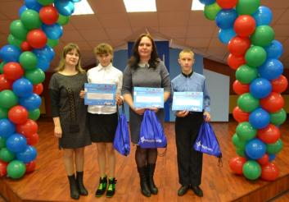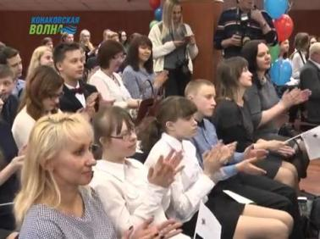
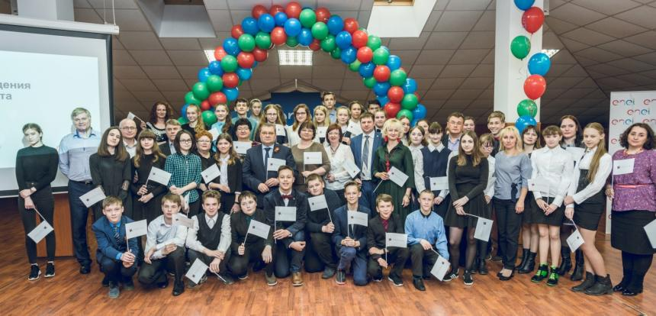

В открытом межрегиональном парафестивале искусств «Добрый мир», проходящий в г.Дубна, учащиеся нашей школы заняли 1,2 и 3 места.

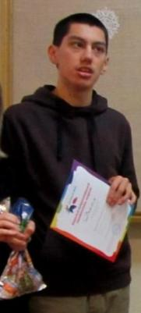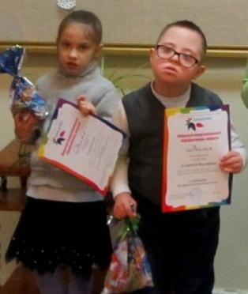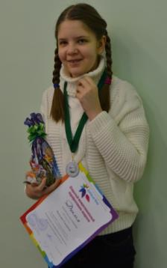
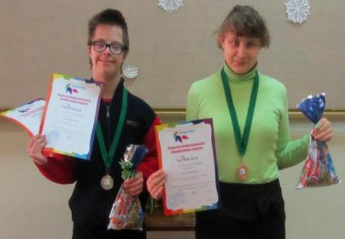

С 2016 года принимаем участие в Международном конкурсе - фестивале декоративно прикладного творчества «Пасхальное яйцо», который проходит в Сергиевом Посаде.
Три года подряд наши дети с педагогами занимают призовые места:
«Пасхальное яйцо-2016» - 2 место
«Пасхальное яйцо-2017» - 3 место
«Пасхальное яйцо-2018» - 2 место

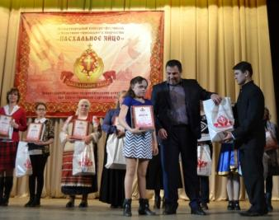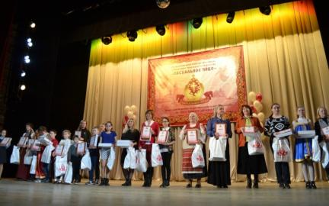

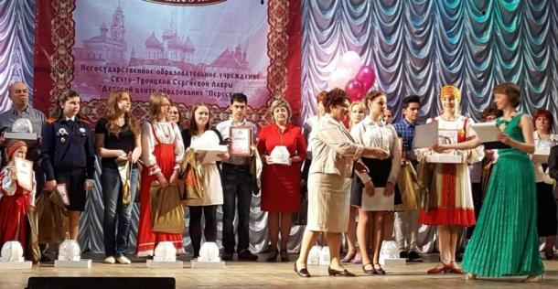

При поддержке отдела образования администрации города Кимры и Кимрского благочиния с 2018 года Филиал является площадкой для проведения городского этапа Международного конкурса декоративно-прикладного творчества «Пасхальное яйцо».

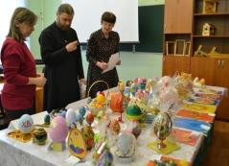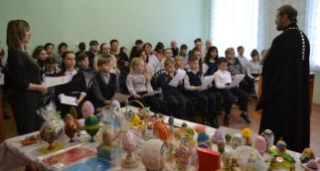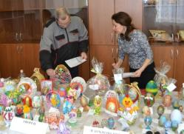

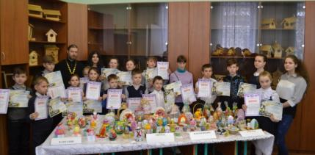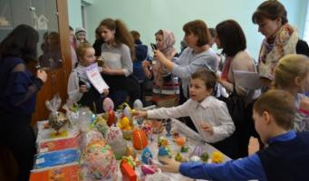

Учащиеся нашей школы принимают участие в городских акциях, совместно с Госавтоинспекцией г.Кимры, по безопасности дорожного движения «Дорога без опасности!», «Письмо водителю», «Вежливый водитель», «СОХРАНИ ЖИЗНЬ #ВЫСКАЖИСЬ» и д.р.

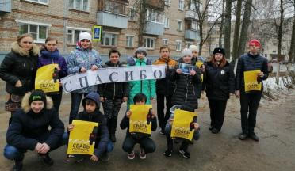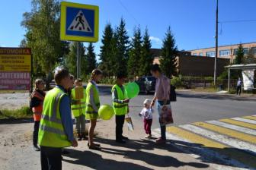

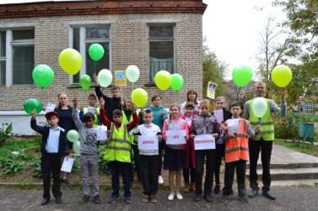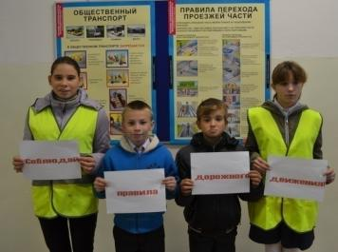

Ежегодно, с 2017 года учащиеся с учителями участвую во Всероссийском экологическом субботнике «Зеленая весна».

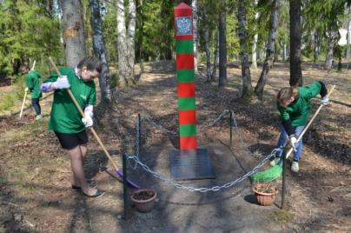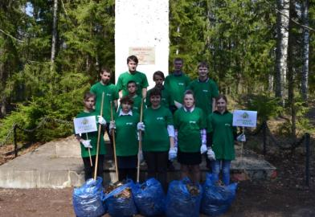

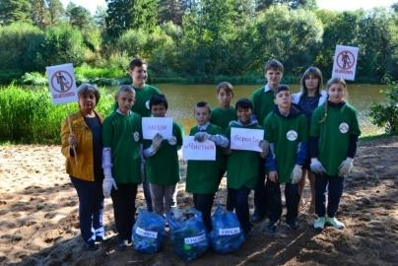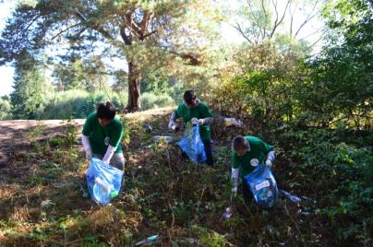

Школьники ежегодно участвуют в общегородских спортивных мероприятиях «Кросс Нации» и «Туполевский марафон».

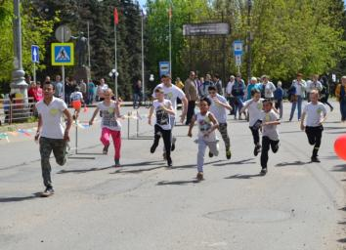

На протяжении 2019 года учащиеся Филиала принимали участие в спартакиаде, в которую входили такие виды спорта как шашки, дартс, настольный теннис и др. Спартакиада проходила в г.Дубна среди лиц с ОВЗ.

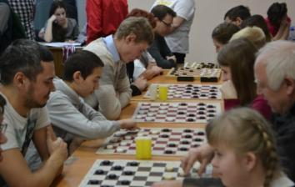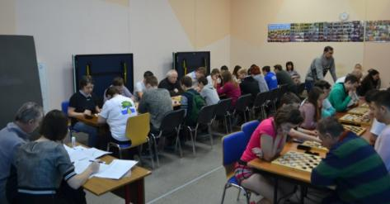

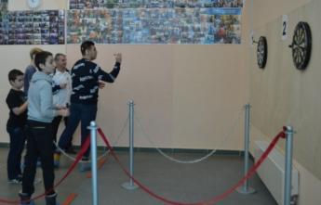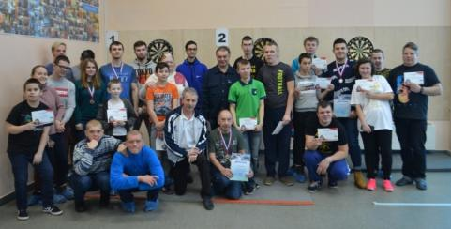

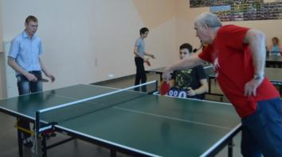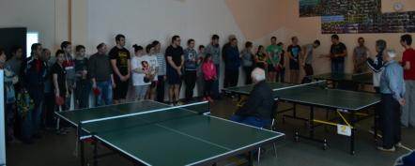

В «Открытом фестивале города Дубны по легкой атлетике среди лиц с ОВЗ» (В программу соревнований входило: бег 30м - 400м; метание мяча; толкание ядра; прыжок в длину с места) учащиеся нашей школы заняли 6 первых мест и 2 вторых места.

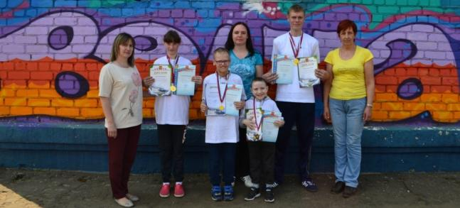

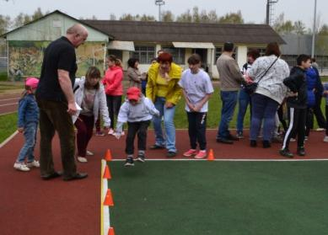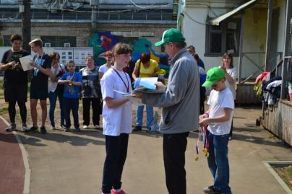

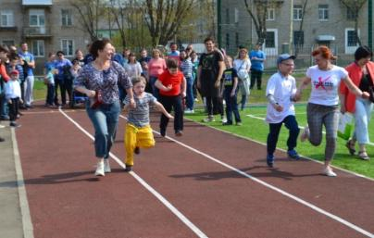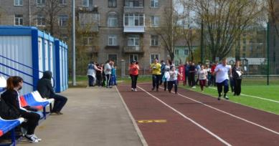

Про детей с ограниченными возможностями здоровья многие говорят: «Он не может!». Это неправда. Он может всё! И наша школа - тому доказательство.
Творчество для детей с ограниченными возможностями здоровья – путь к самореализации и самоутверждению. Наши учителя помогают ребенку найти себя в творчестве, приобрести уверенность, достичь успеха.

Дополнительное образование

В школе работает 4 кружка («Спорт и здоровье», «Музыкальная капель», «Декоративно-прикладное искусство», «Физкультура»).
В результате активной работы по дополнительному образованию Филиал имеет грамоты, дипломы, благодарственные письма.
Задачи, поставленные перед педагогическим коллективом, в основном выполнены. Работа по внедрению в практику работы учителей коррекционно – развивающих технологий продолжается.

Перспективы развития:

- совершенствование методической базы Филиала;
- расширение взаимодействия Филиала с учреждениями и организациями, решающими вопросы о помощи детям с ОВЗ и детям, находящихся с трудной жизненной ситуации;
- усиление сотрудничества Филиала с семьями учащихся с целью максимальной социализации личности ребенка;
- создание условий для развития творческого потенциала обучающихся с ограниченными возможностями здоровья;
создание условий для сохранения здоровья обучающихся посредством - совершенствования здоровъесберегающей деятельности, технологий;
- расширение и совершенствование базы материально-технического обеспечения коррекционного процесса, форм дополнительной компенсации и коррекции;
- дальнейшее благоустройство школьного здания, прилегающих территорий;
- поддержка жизнеобеспечивающих систем в режиме гарантированной стабильности, безопасности.
Наше ОУ – это школа, где:
- уважают личность ребёнка
- заботятся о здоровье учеников
- имеются крепкие традиции
- преподают профессиональные педагоги
- учителю и ученику предоставлена возможность творчества

Руководитель Филиала __________ /Смирнова Л.П./

